# Порядок чтения документов:

1. Описание предметной области (быстро пробежаться)
2. Требования и рекомендации (быстро пробежаться, далее открыть файл readme как текстовый документ, не закрывать до конца, ибо такой файл нужен будет при публикации на git)
3. Сессия 1 (сразу прочитать про все модули, т.к. в импортах данных могут быть лишние столбцы, которые при разработке desktop приложения не будут учитываться вообще)
4. Руководство по стилю держать всегда открытым

# Обработка данных

Перед обработкой данных ознакомиться со всеми модулями, представленными в документе Сессия 1, т.к. в импортах данных могут быть лишние столбцы, которые при разработке desktop приложения не будут учитываться вообще.

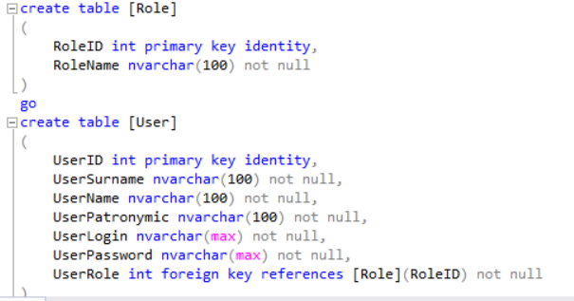

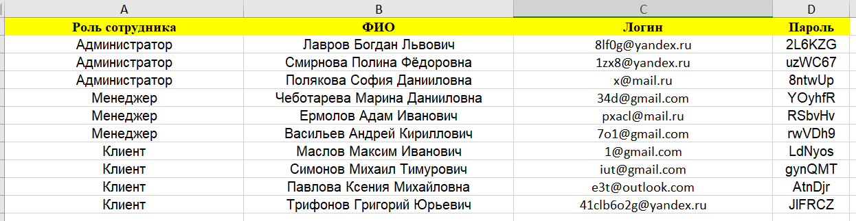

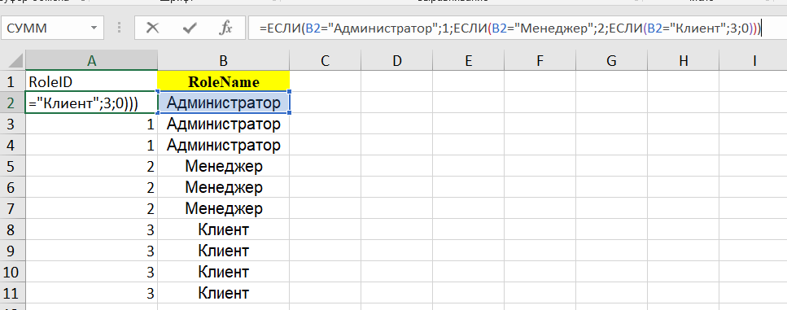

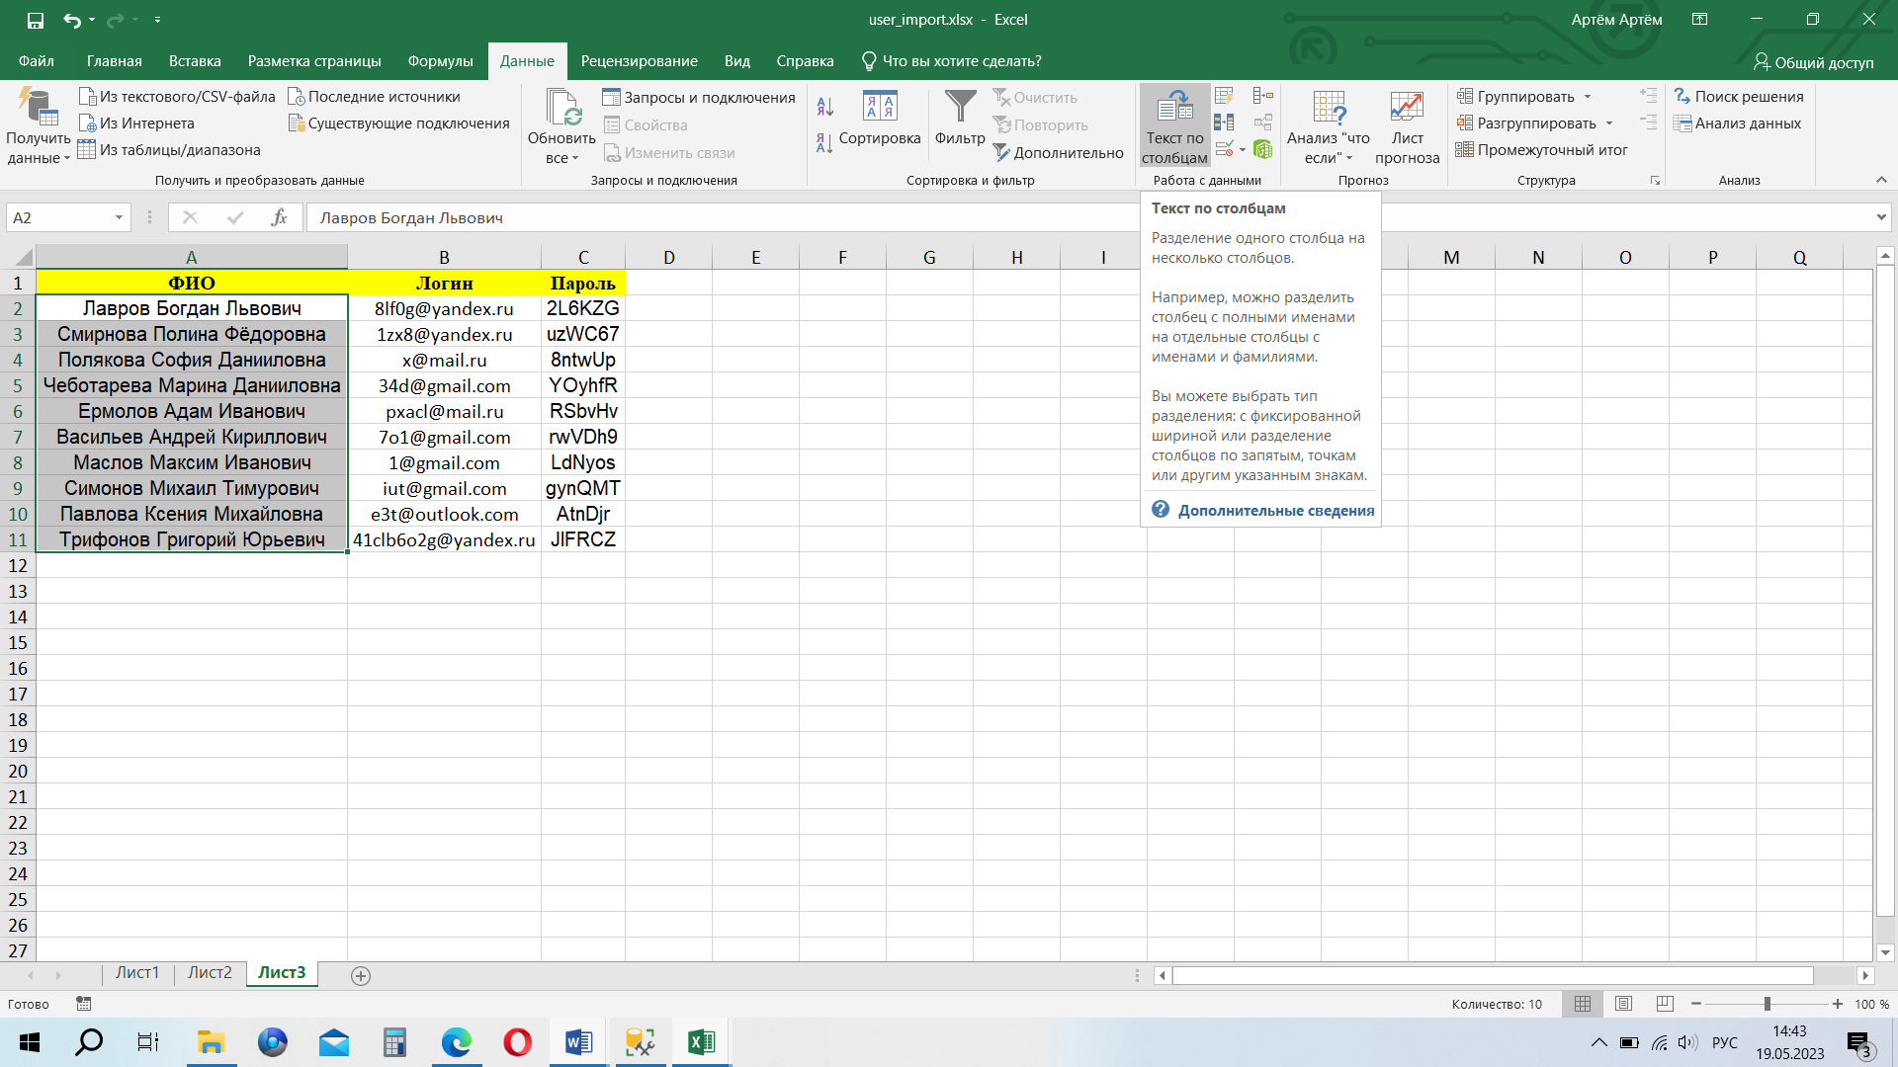

Импорт данных на первой ветке.

Есть ещё такой вариант:

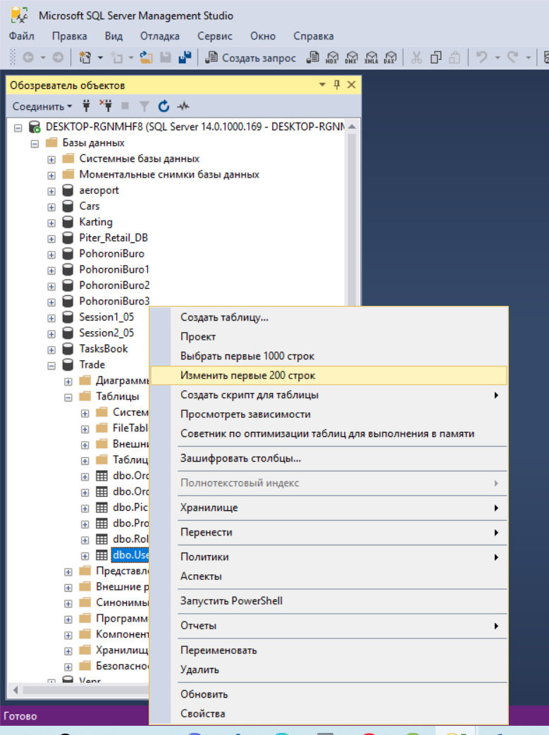

Правой кнопкой по самому левому столбцу и нажать вставить

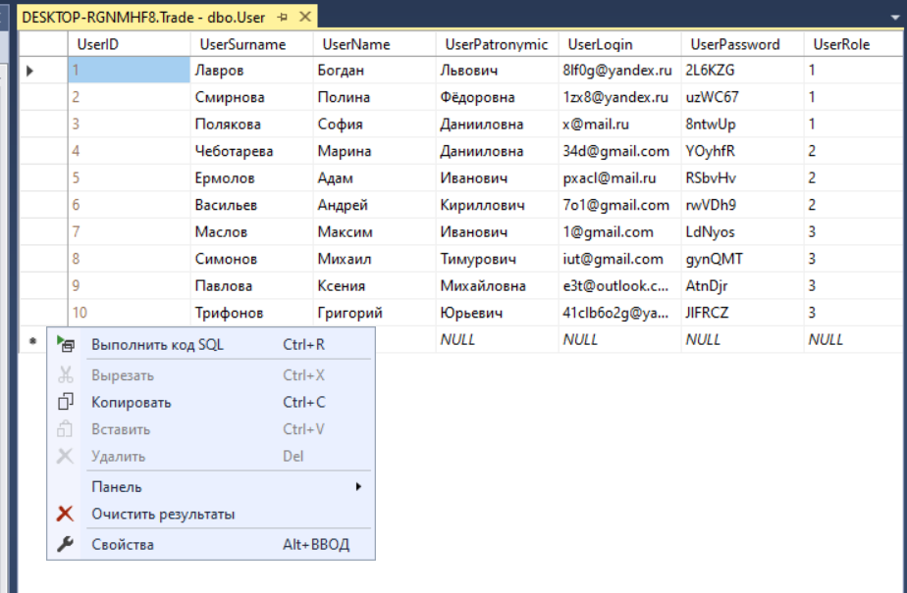

# Разработка desktop

## Верстка

#### Стили

Перед разработкой сразу прочитать Руководство по стилю и задать атрибуты в App.xml.

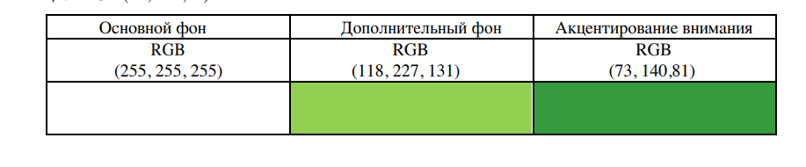

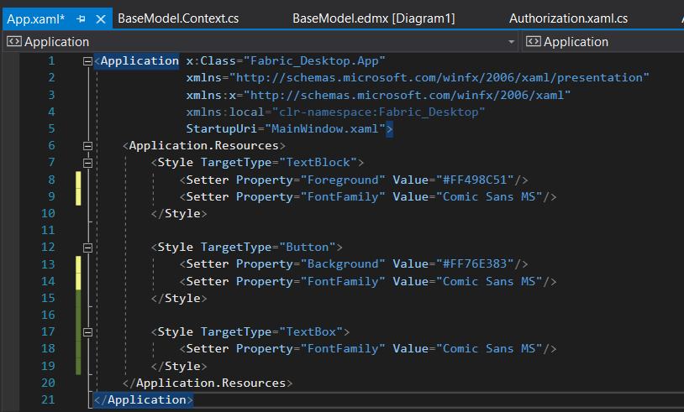

#### Логотипы

Propirties -> Ресурсы -> Изображения, перетащить изображения в открывшееся окно. Обращение к картинке будет таким: «<Image Source="/Resources/logo.png" />»

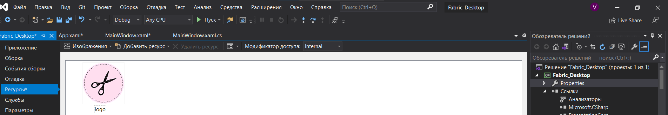

Иконка приложения:

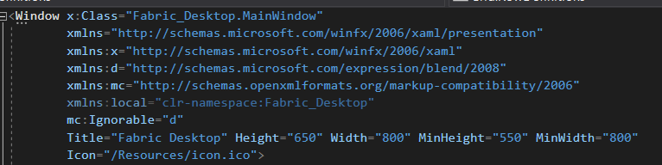

#### Настройка MainFrame

Сначала настраиваем разметку MainWindow.

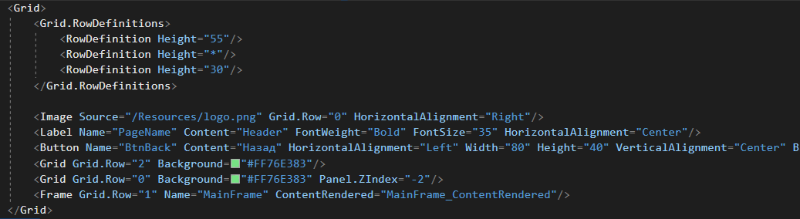

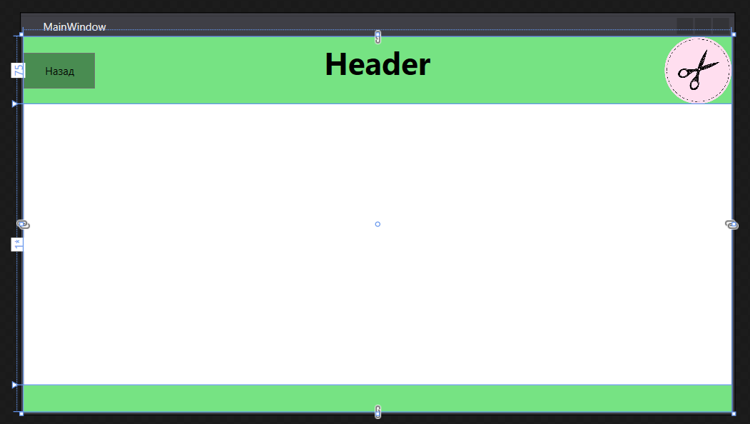

Отдельный класс для управления Frame:

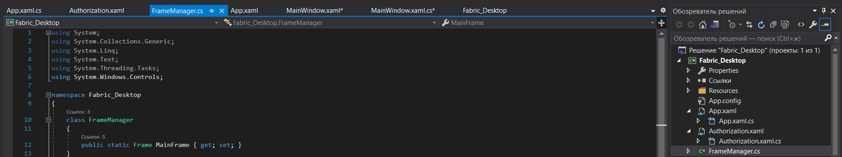

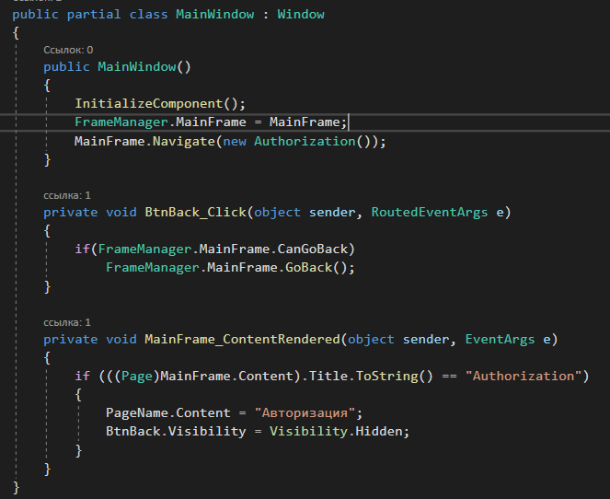

Дале создаются просто страницы которые будут отображаться за счет фрейма.

#### Подключение БД

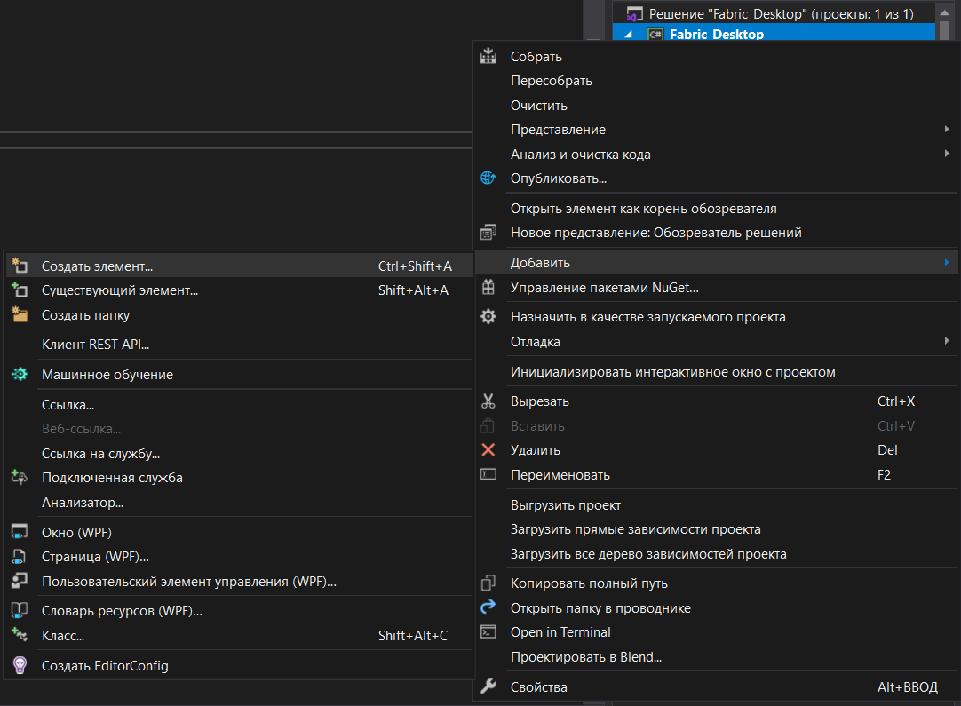

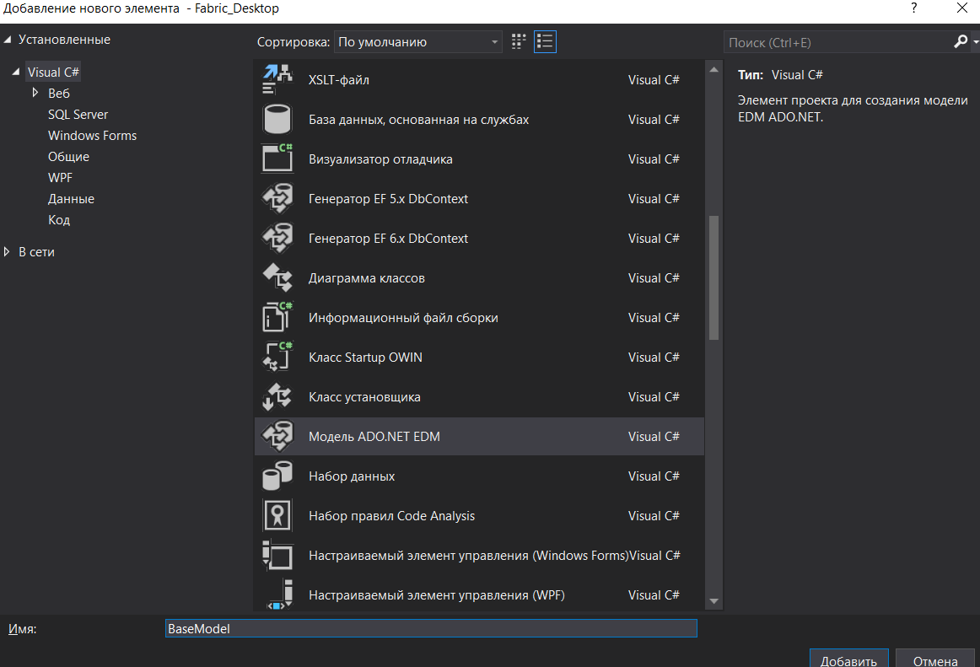

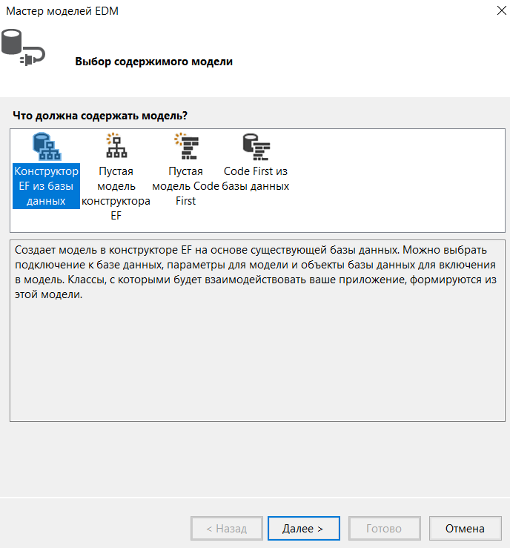

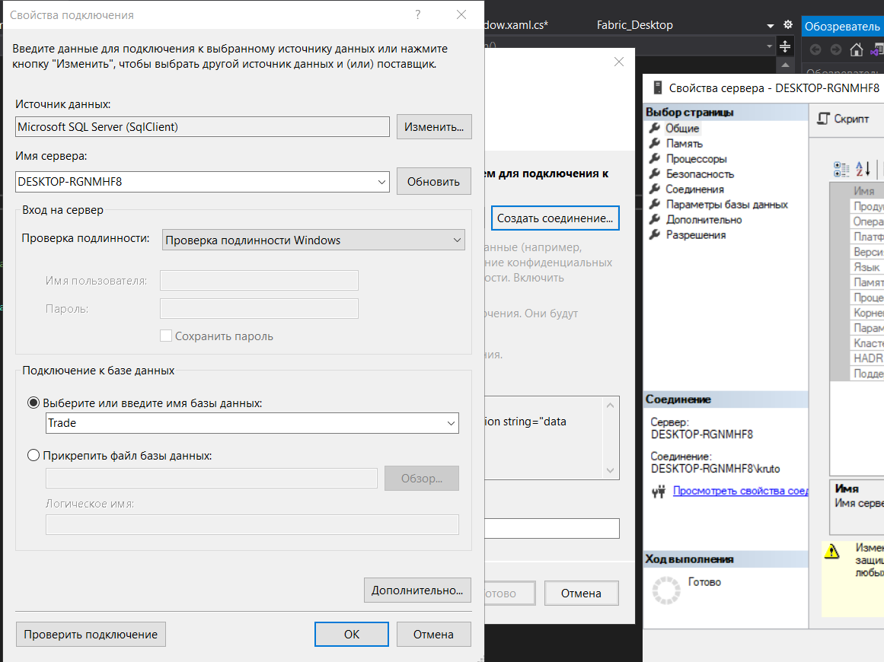

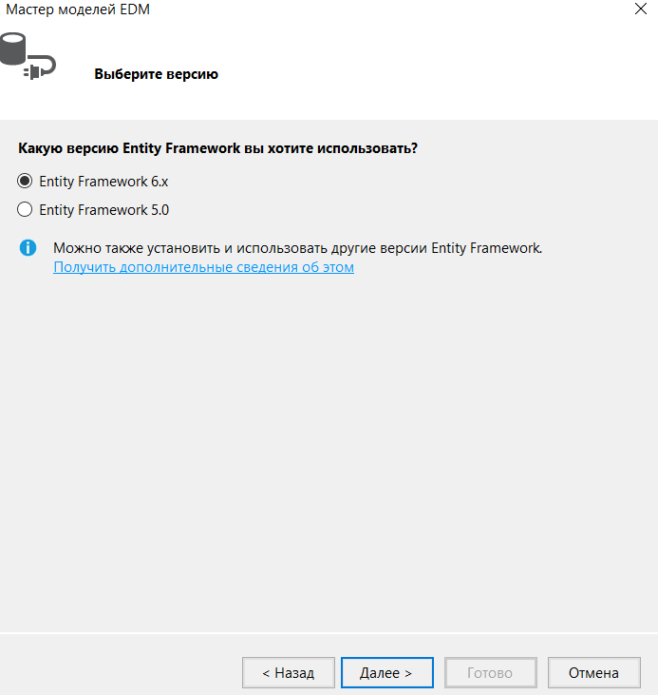

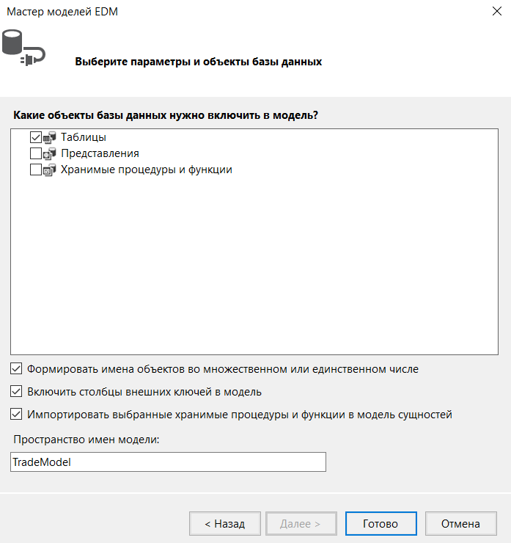

# **В Visual Studio 2022 по другому:**

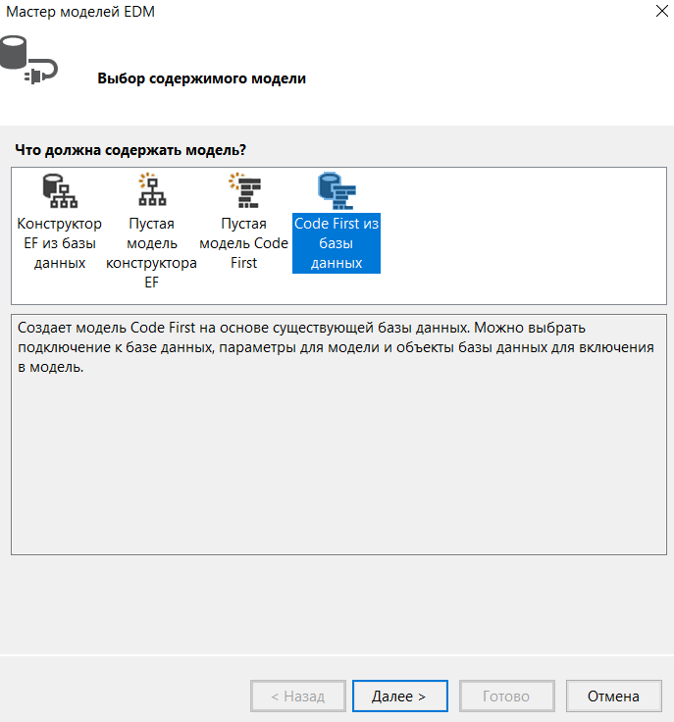

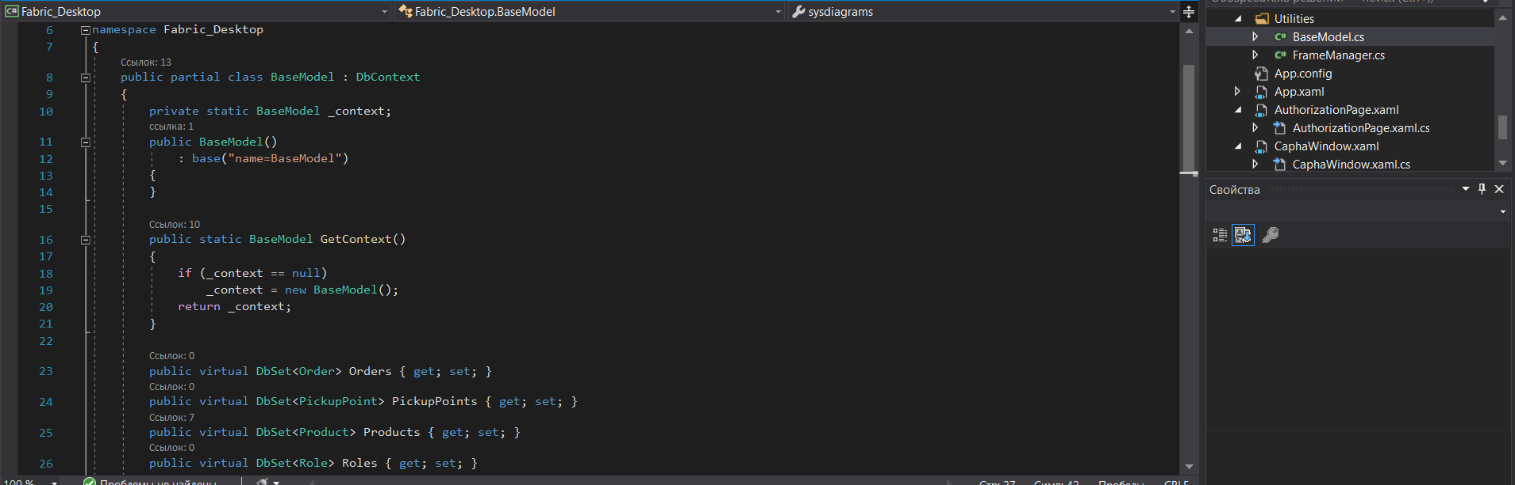

Для быстрого и удобного управления БД будем использовать паттерн singleton, для этого в файлу «BaseModel.Context.cs» нужно приписать некоторые строки:

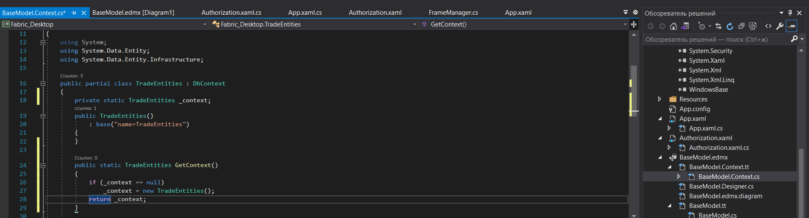

## Работа с БД

##### Чтение данных:

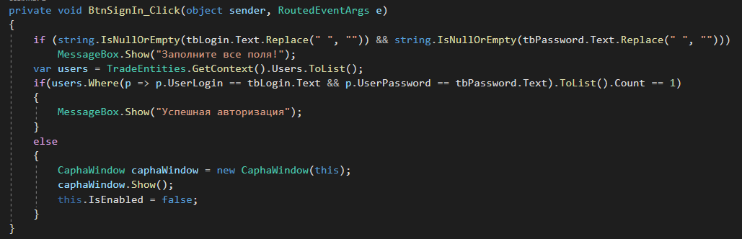

##### Реализация капчи:

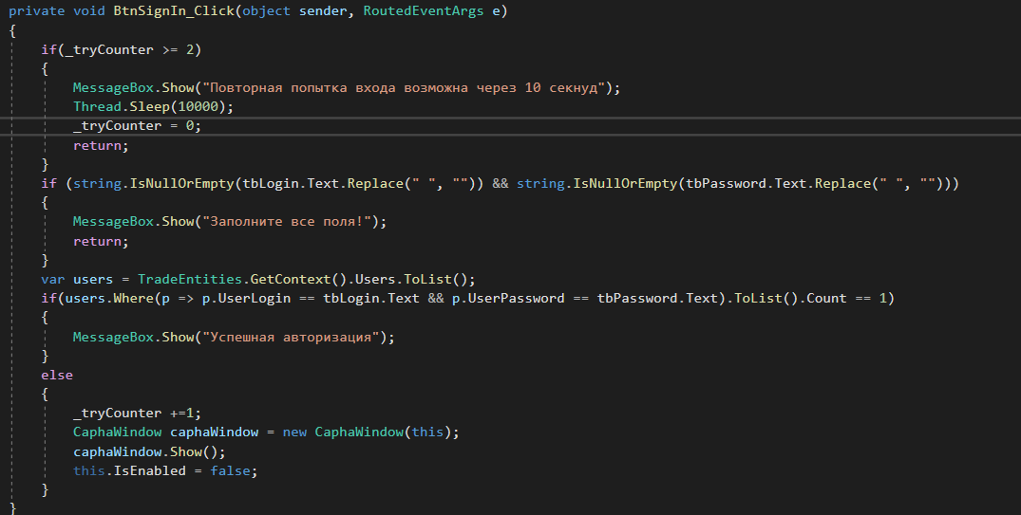

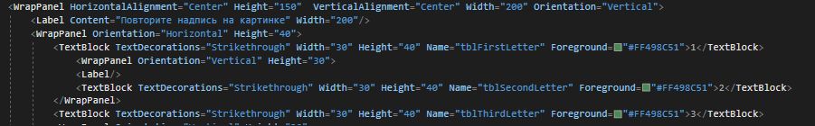

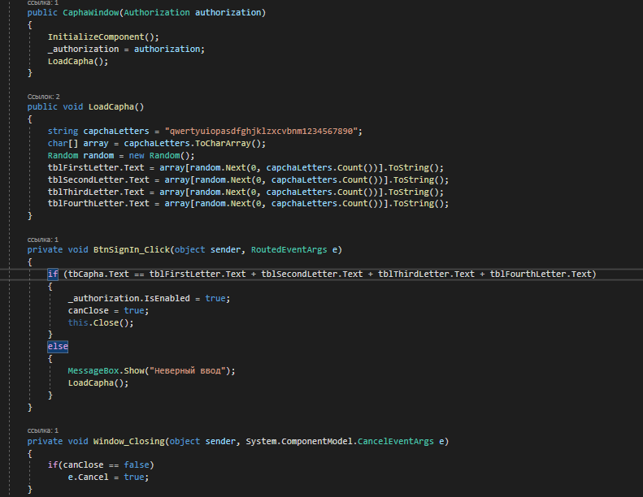

##### Вывод данных в DataGrid, ComboBoыx и биндинги:

ComboBox:

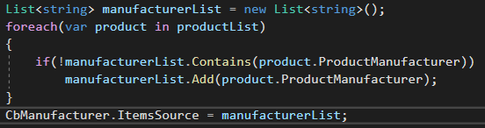

DataGrid:

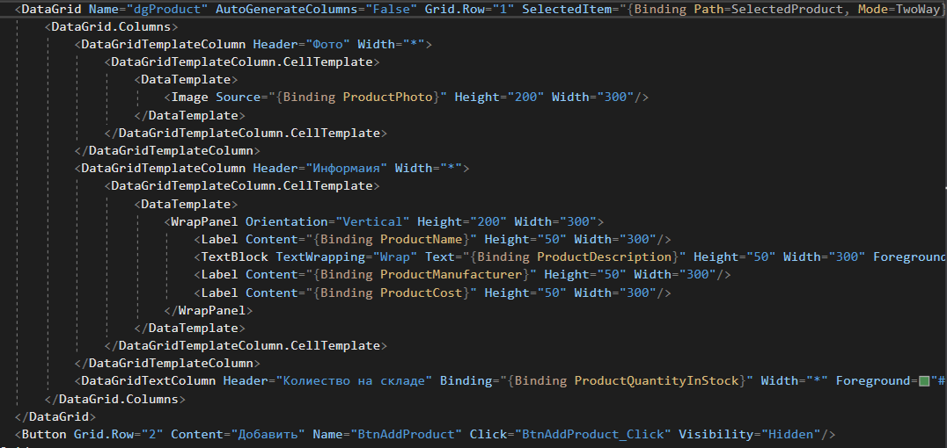

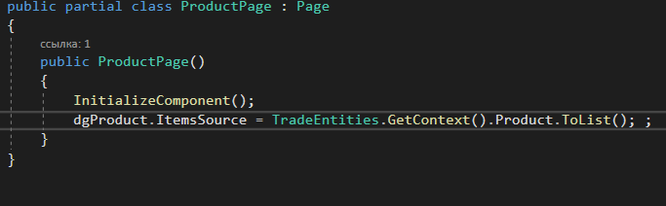

Если надо красить строки в DataGrid:

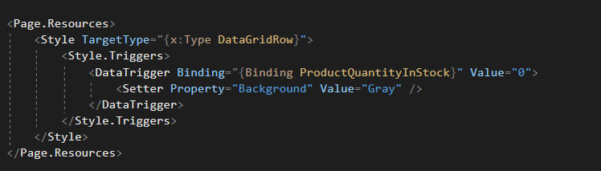

Вывод фотографий в DataGrid (переместил все фотографии в папку Resources):

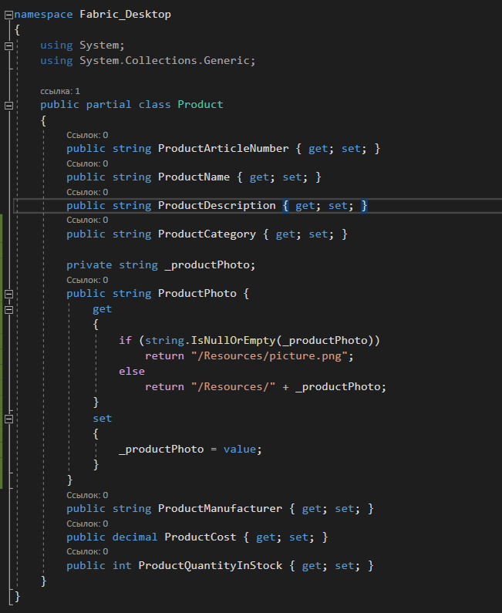

##### Поиск и фильтрация:

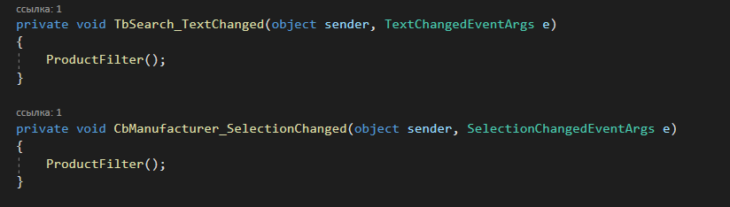

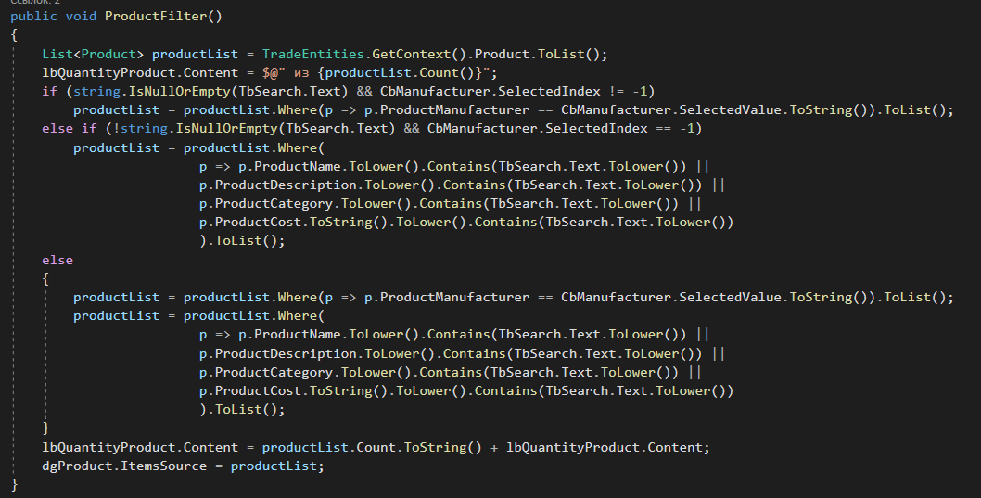

##### Передача биндинг на другие элементы:

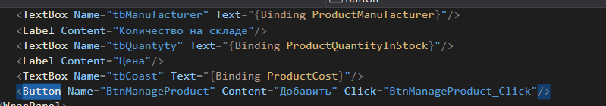

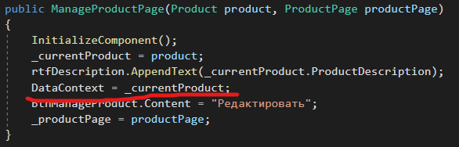

##### Добавление, редактирование данных:

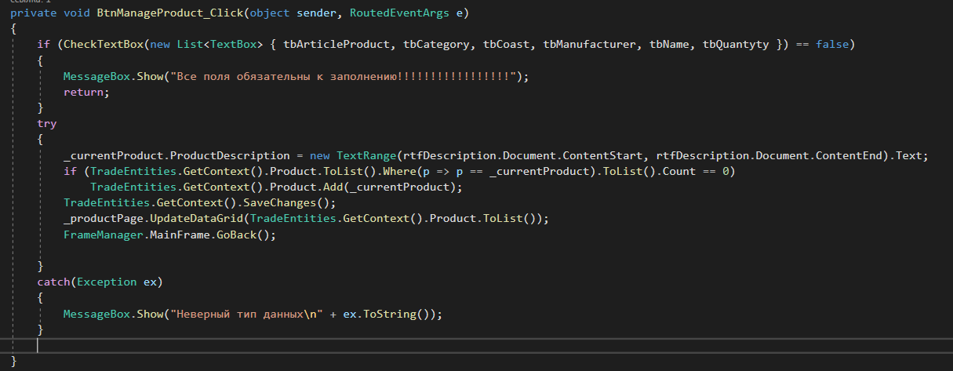

##### Удаление данных:

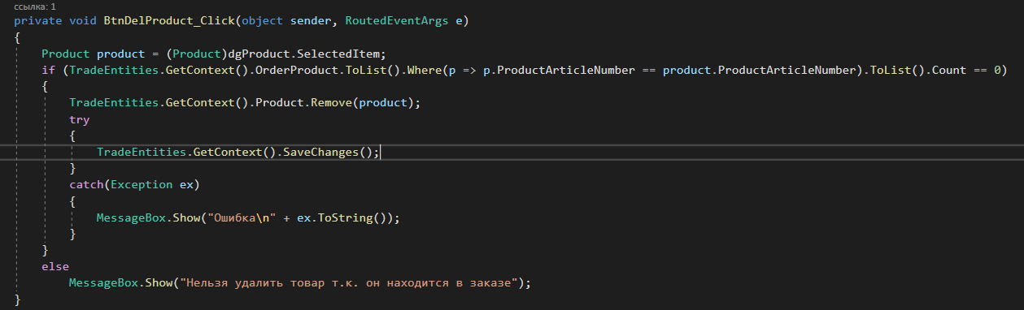

## *Создание библиотеки*

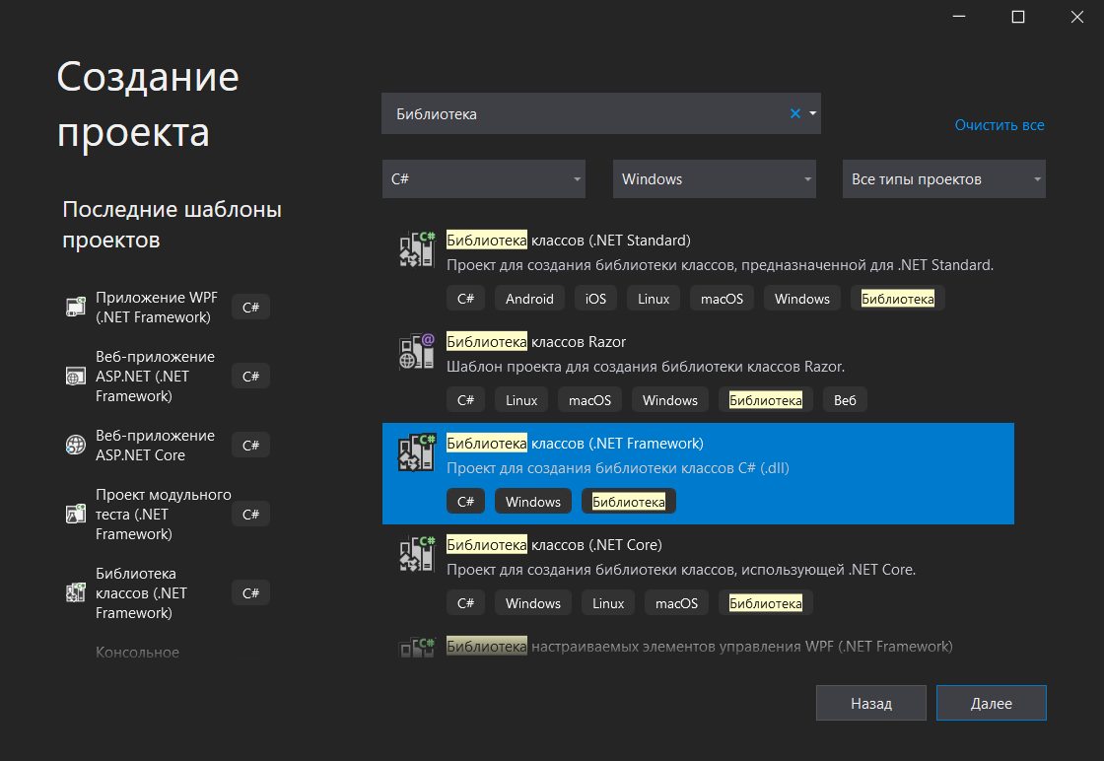

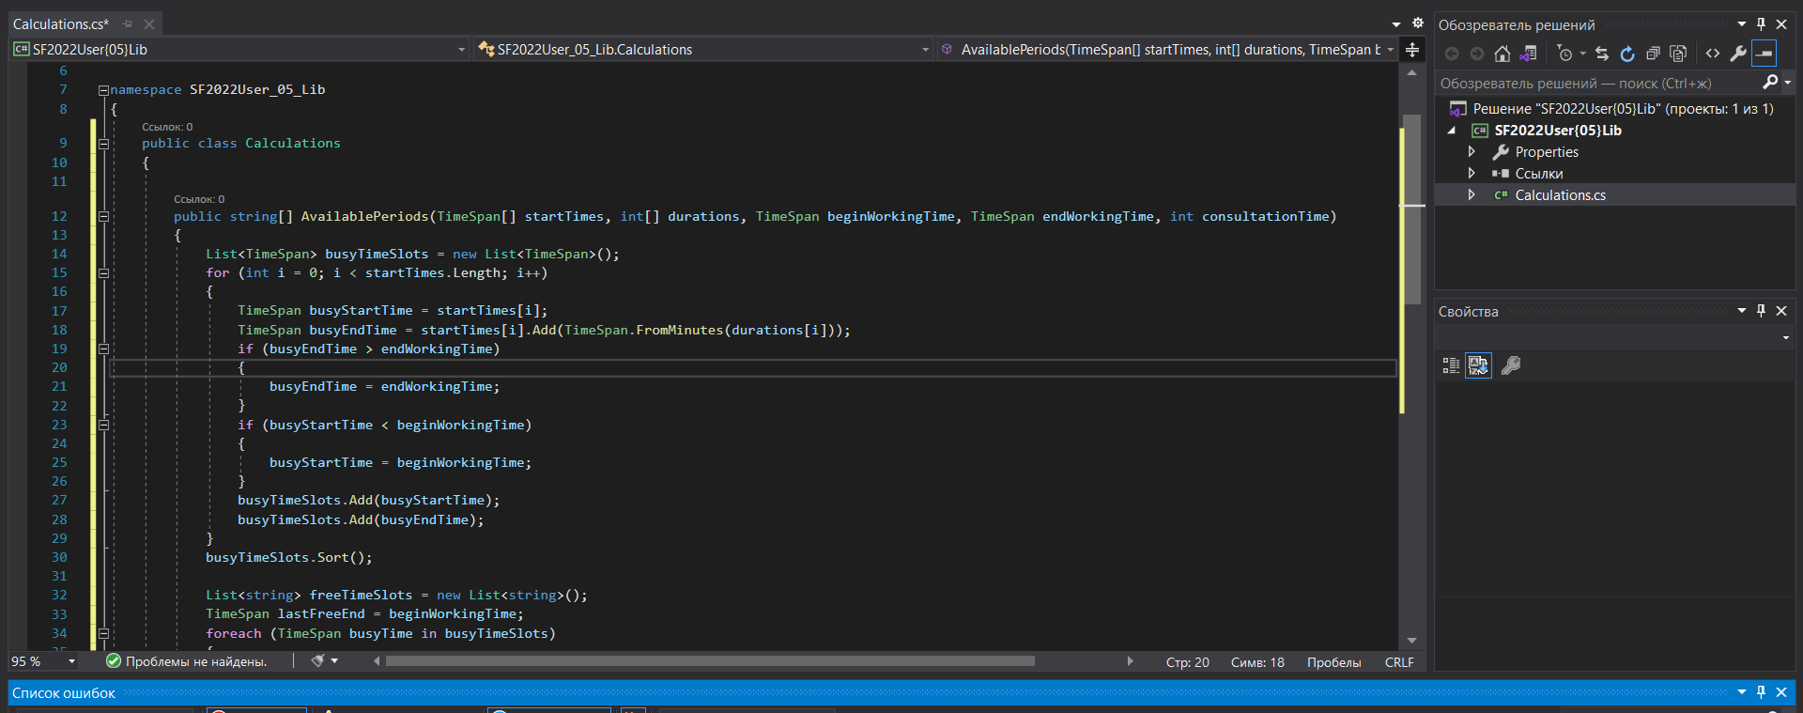

## Unit тесты

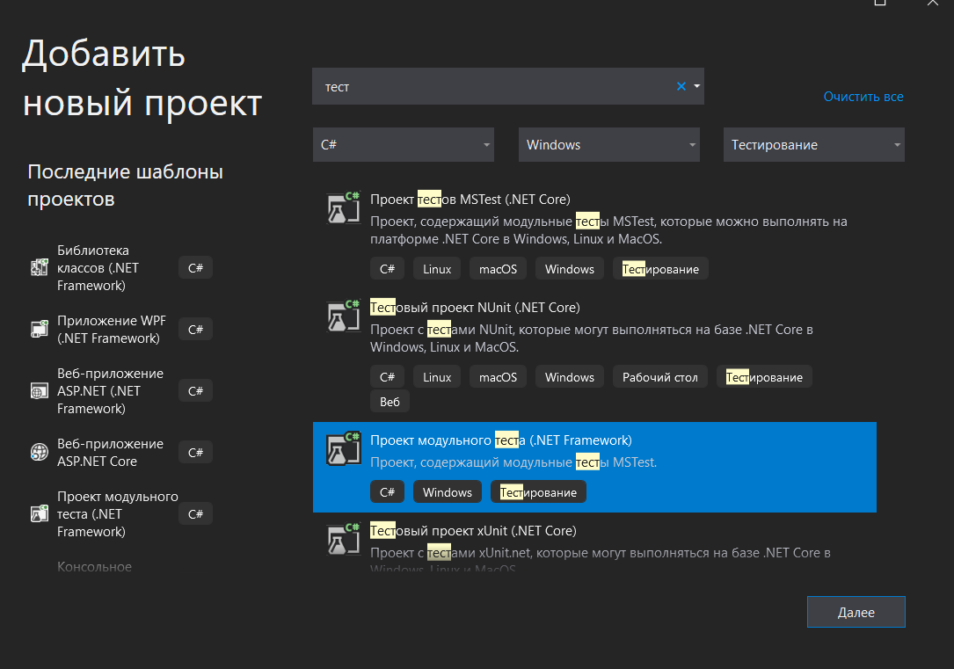

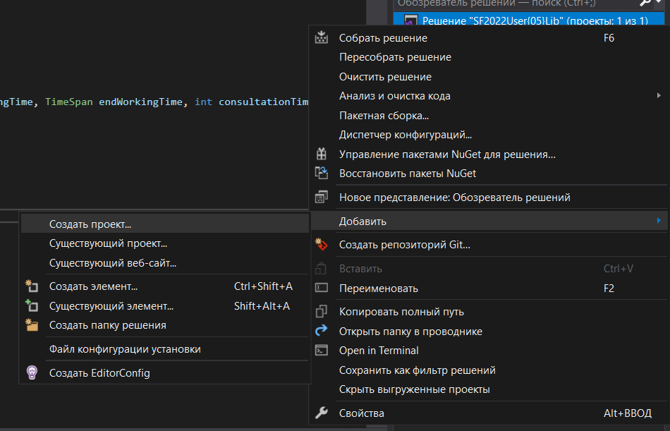

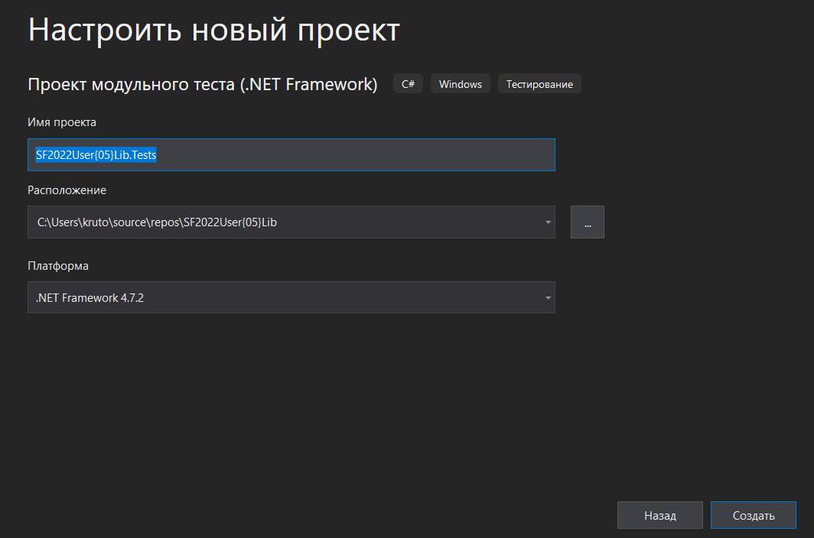

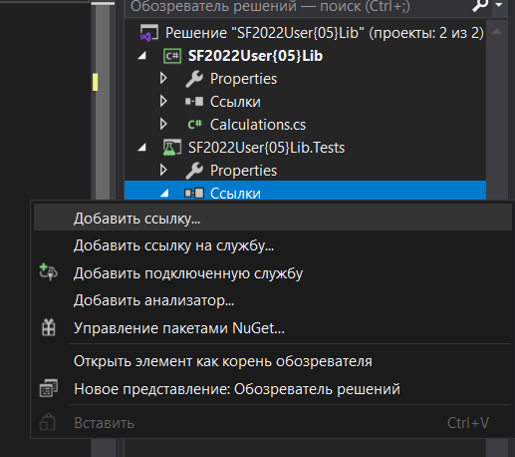

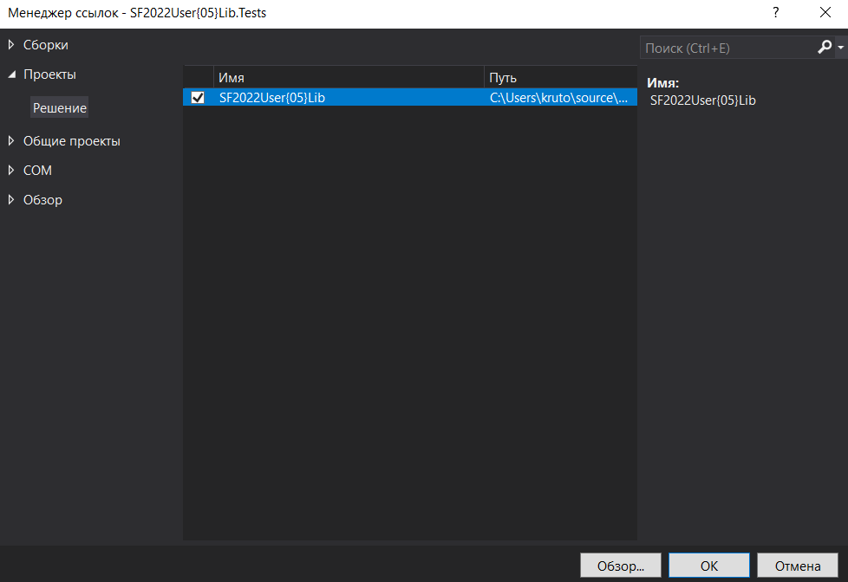

Прописываем юнит тест, далее ребилдим проект:

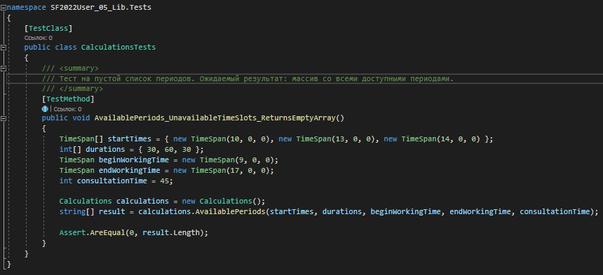

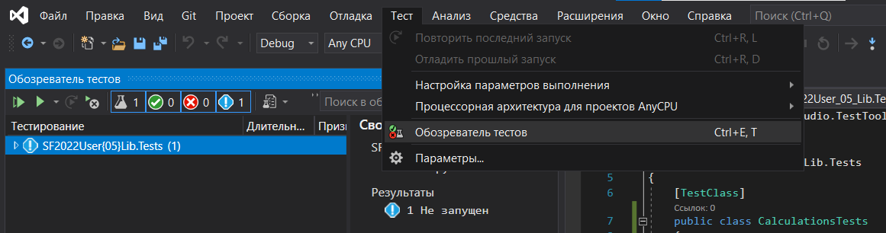

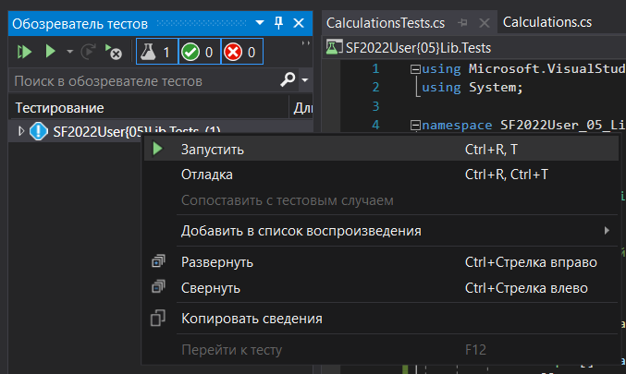

# Документы по тестам даже читать не буду

# ***~~НЕНАВИЖУ ТЕСТИРОВАНИЕ~~***

# Git

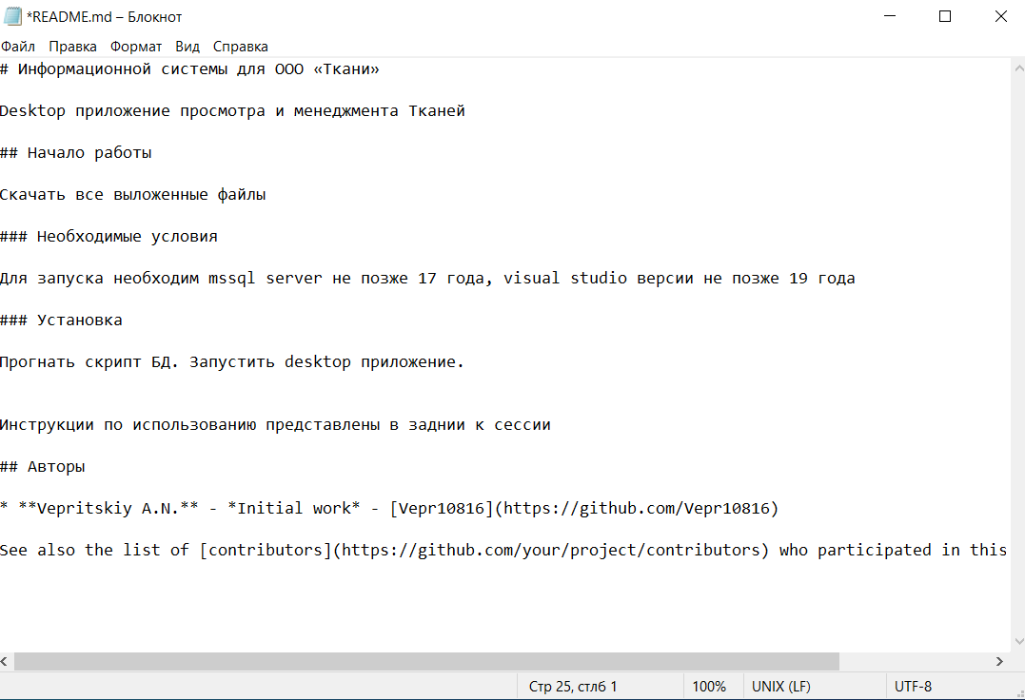

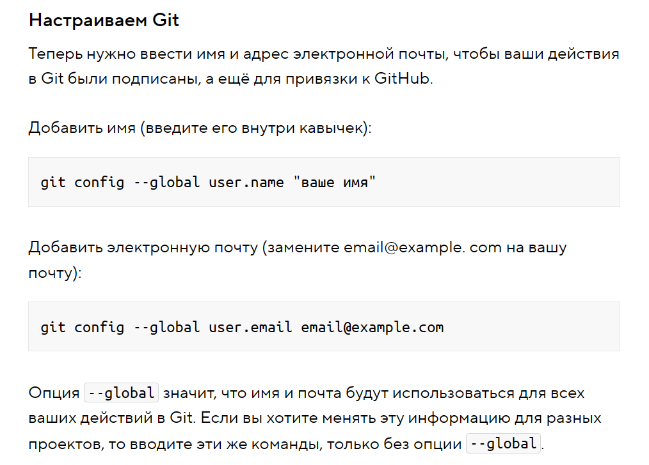

Далее создаем репозиторий и подключаемся к нему:

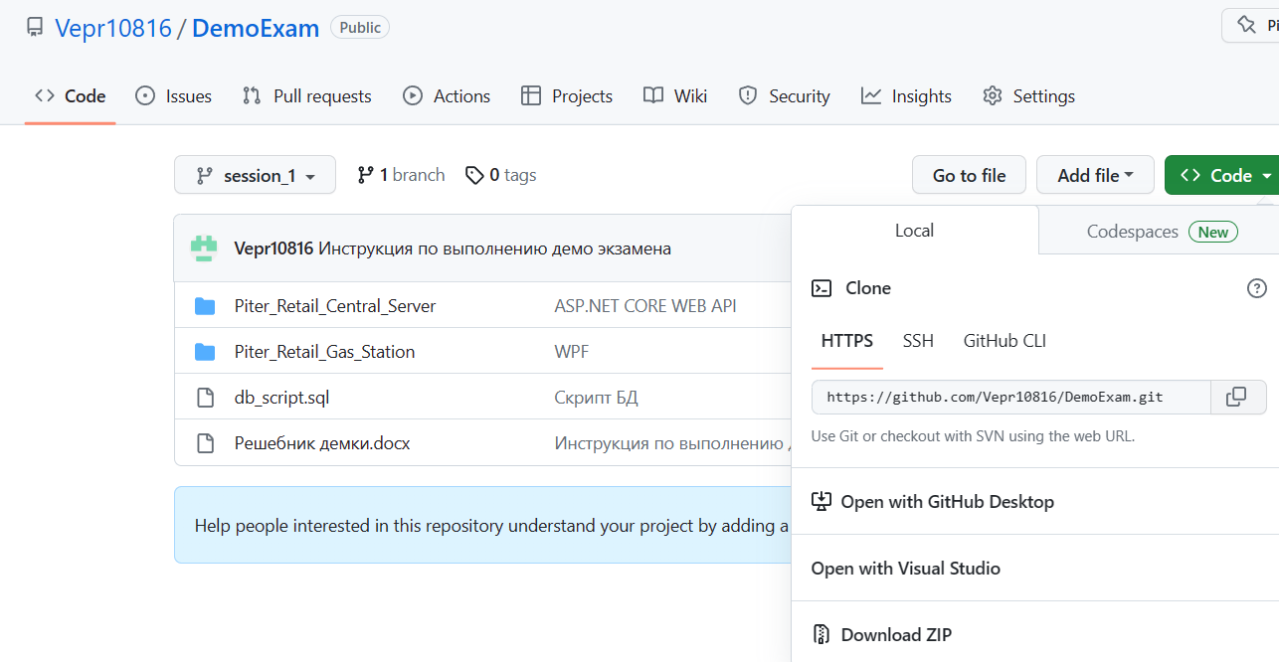

Инициализация и подключение:

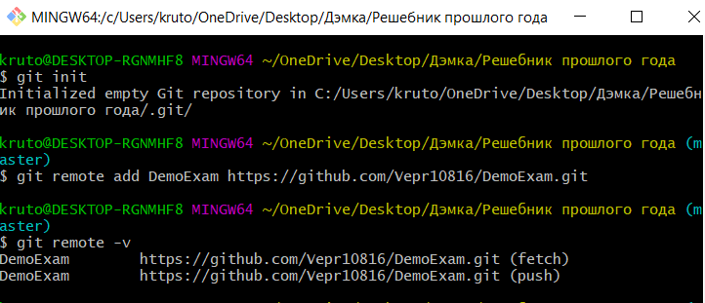

Добавляем файлы и коммитим:

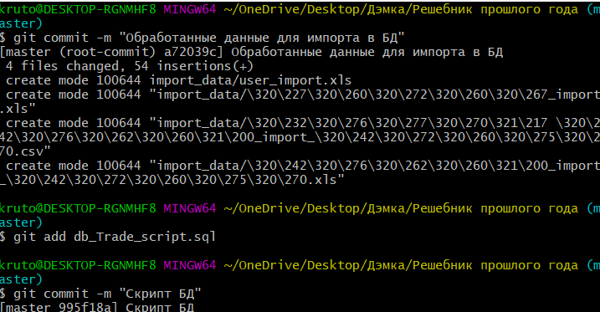

Проверяем все ли добавили:

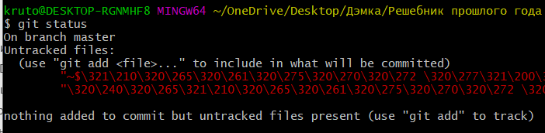

Добавляем ветку и переходи на нее (если требуется):

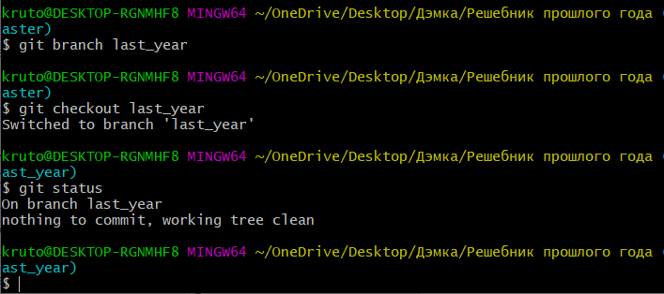

Пушим:

